JWT_NODEJS
RUN
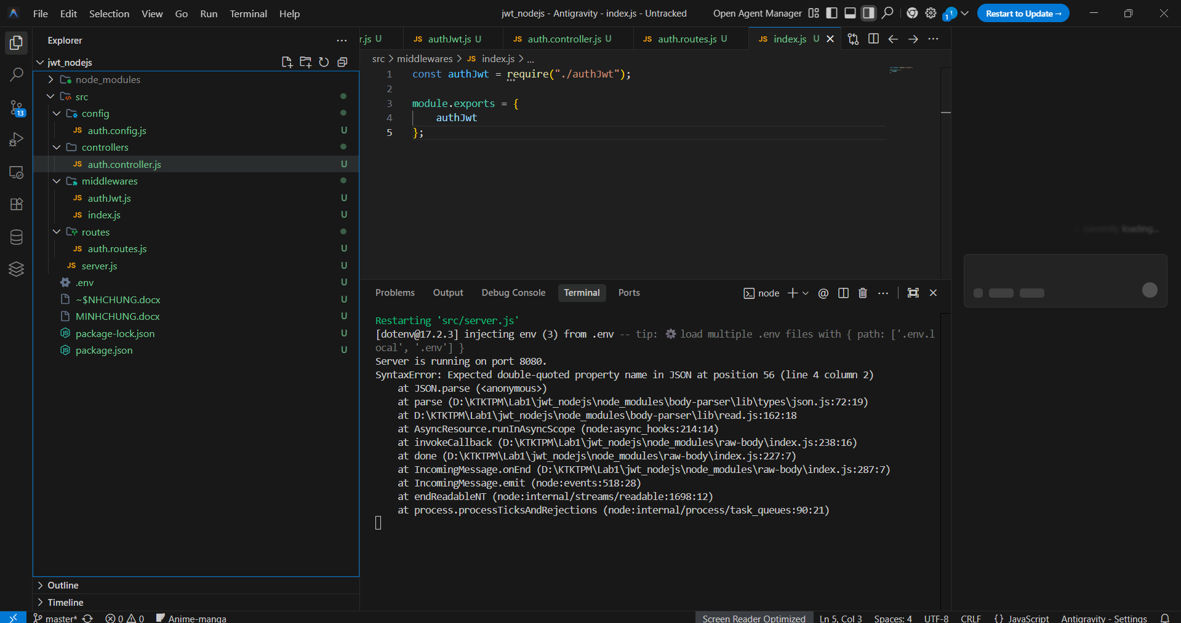
LOGIN
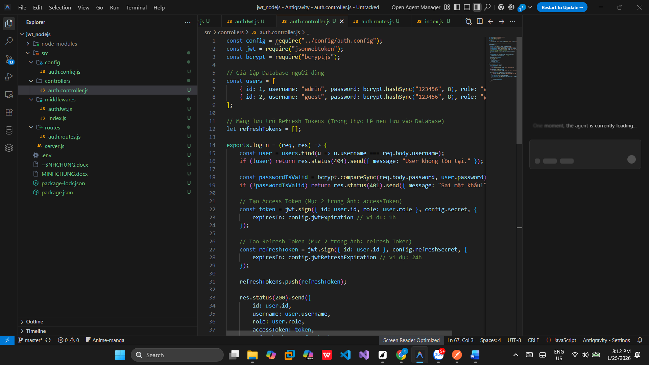
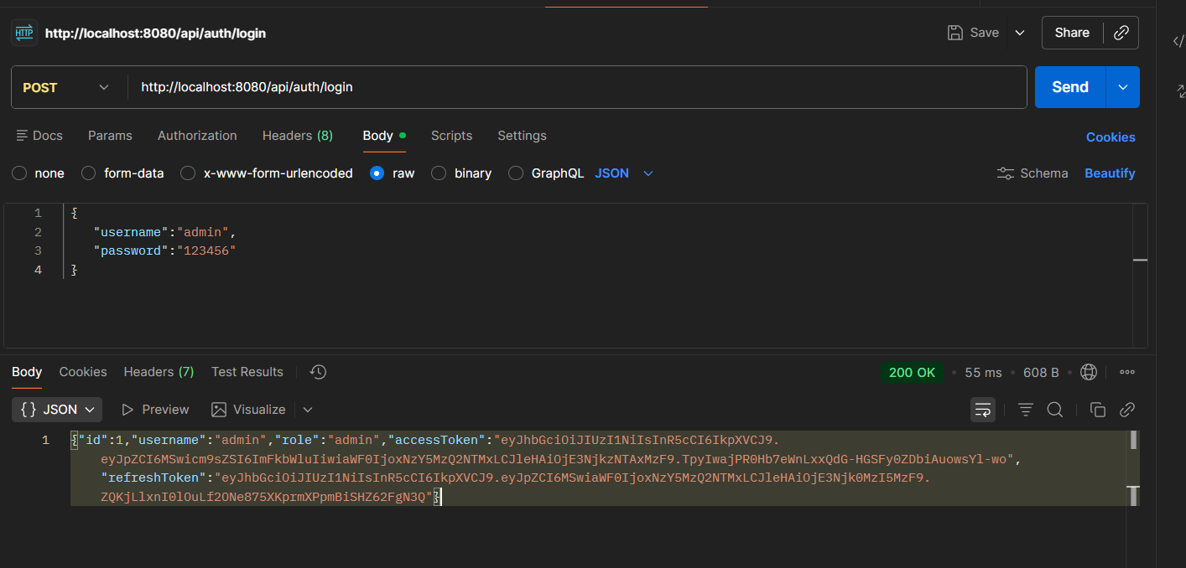

ACCESSTOKEN VÀ REFRESHTOKEN KHI LOGIN
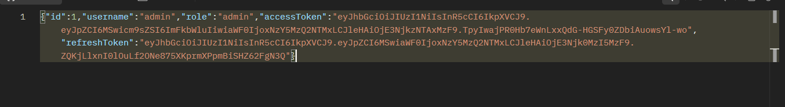

REFRESHTOKEN
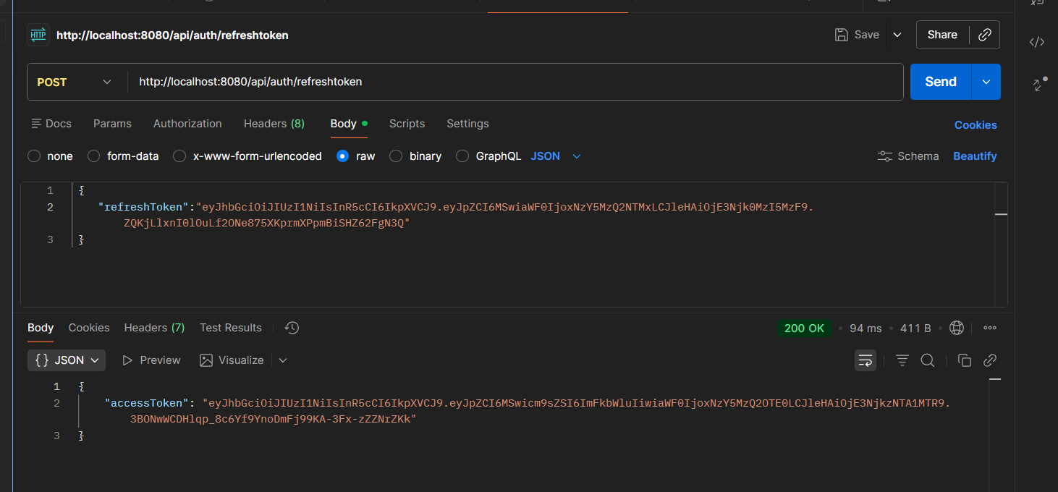

PHÂN QUYỀN ADMIN
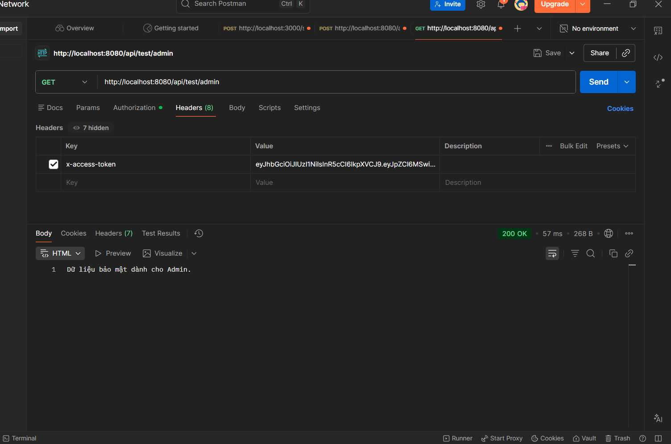
PHÂN QUYỀN GUEST
